«К__А» Каша, кошка, калитка, кружка, крупа, калоша…
Если ребенок затрудняется в подборе слов, то можно
дать подсказку: « Так называют одним словом рис,
гречку, пшено…». « Крупа».
5. «Назови лишнее слово».
Взрослый произносит одно и тоже слово несколько раз, но
между ними вставляет созвучное им слово.
Например:
- Гора, гора, гора, кора, гора. (Нора, пора).
- Коса, коса, роса, коса, коса. (Коза).
- Голос, голос, голос, волос, голос. (Колос).
6. «Замена» (для читающих)..
На доске записаны слова: дом, воз, вол, сок, сом и
др. ребенок должен заменить в этих словах гласную
или согласную так, чтобы получилось новое слово
9.«Слово рассыпалось» (для читающих).
Из букв, написанных на каждой строчке, нужно
составить слова.
- М,О,Д.
- К,У,Л.
- О,Н,К,О.
- А,Р,У,К.
- И,Р,А,Г.
- А,Н,К,И,Г.
10. «Чем различаются слова?»
лук — лак, рис — лис, раб — рад, кот — кит, рад — ряд,
мол — моль, душ — туш.
11. Назови, какой звук первый/последний в слове луч,
сила, диван…
12. Назови все звуки по порядку в слове небо, туча,
крыша…

Муниципальное бюджетное общеобразовательное учреждение основная общеобразовательная школа №12 (Структурное подразделение «Детский сад») Пермский край, г. Кизел

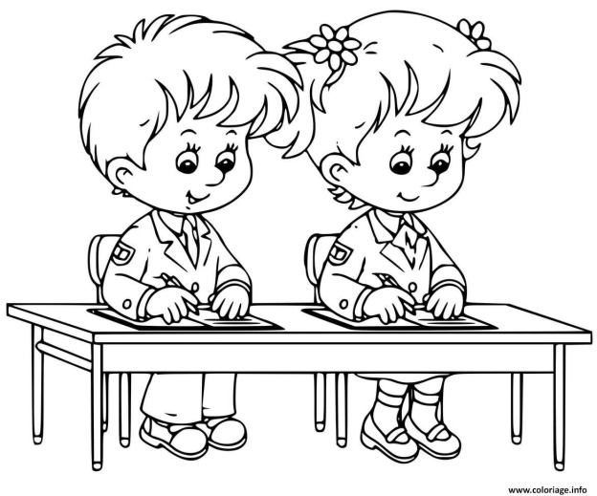

«Игровые технологии как средство формирования звукового анализа и синтеза у детей дошкольного возраста в работе с родителями»
(Консультирование родителей)

Подготовила
учитель – логопед
Постаногова
Наталья Рудольфовна

2024 год
Овладеть условными правилами употребления средств языка достаточно сложный процесс, и есть такие дети, которые не могут овладеть этим в определенный срок. Их мозг не справляется с восприятием систем языка и средств, с помощью которых передается мысль. Звуки в речи у этих детей могут сливаться друг с другом, путаться, да и сами слова становятся нечеткими, неточными, расплывчатыми.
При общем недоразвитии речи вероятность дисграфии очень велика.
Большинство специалистов считает основной причиной наследственность (незрелые клетки определённых отделов головного мозга), так же:
- биологические факторы: родовые травмы, патологии развития плода при беременности;
- недостаток общения с малышом в раннем возрасте;
- родители не уделяли внимание развитию речи;
неправильное произношение у членов семьи;
- длительное коверкание слов, «сюсюканье» с детьми;
- родители говорят на разных языках.

Дисграфия на почве нарушения языкового
анализа и синтеза
Это наиболее часто встречающаяся форма дисграфии у детей, страдающих нарушениями письменной речи в школе. Для нее наиболее характерны следующие ошибки:
- пропуски букв и слогов;
- перестановка букв и (или) слогов;
- недописывание слов;
- написание лишних букв в слове (бывает, когда ребенок, проговаривая при письме, очень долго «поет звук»;
- повторение букв и (или) слогов.
Важно перед школой и в момент обучения тренировать навыки звукового анализа и синтеза. Недоработка в этом вопросе чревата ошибками на письме и чтении. Важно, чтобы ребенок перед школой хорошо овладел понятиями «звук», «буква», «согласный», «гласный», «твердый согласный», «мягкий согласный», «слог», «слово», «предложение».
Дошкольник должен понимать различия между:
- буквой и звуком;
- гласным и согласным;
- словом, слогом и звуком;
- твердыми и мягкими согласными;
- звонкими и глухими согласными;
Будущий школьник должен хорошо уметь делить слово на слоги, выделять позицию заданного звука (или слога) в слове.

Игры, способствующие формированию
звукового анализа и синтеза
1. Вспомнить и назвать слова на заданный звук. Например «З»- замок, зуб, зубры…
2. Модифицированный прием игры «Города», когда
каждое последующее слово начинается с конечного
звука предыдущего. Например «Лето.- осень.- небо-
облака - арбуз…».
3. Усложненный вариант предыдущего задания. В слове
должен быть обязательно заданный звук. Например «Б»-
батон.- небо.- облака.- абажур…
4.«Заданные параметры».
Нужно подобрать слово, которое не только начинается,
но и заканчивается на заданный звук. Например:

